PORTARIA Nº 119/2023

Data: 3 de maio de 2023

Nomeia o senhor Jacob Robson Rossa para o cargo de Coordenador de Serviços Legislativos.

O Excelentíssimo Senhor Iago Mella, Presidente em Exercício da Câmara Municipal de Sorriso, Estado de Mato Grosso, no uso de suas atribuições Legais e,

- Considerando o disposto no art. 48 da Lei Complementar nº 270/2017.

RESOLVE:

Art. 1º - Nomear o Senhor Jacob Robson Rossa portador do RG nº *******-9 SSP/MT e CPF nº ***.***.***-14, residente e domiciliado na cidade de Sorriso - MT, para exercer o cargo de Coordenador de Serviços Legislativos, lotando-o no Quadro dos Cargos de Provimento em Comissão.

Art. 2º - Esta Portaria entra em vigor nesta data.

Câmara Municipal de Sorriso, Estado de Mato Grosso, em 3 de maio de 2023.

IAGO MELLA
Presidente

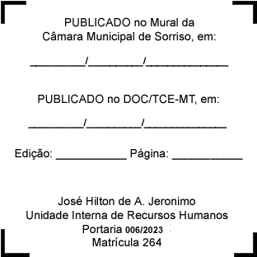
REGISTRE-SE, PUBLIQUE-SE, CUMPRA-SE.

